1、利用ROOT生成数量为N的随机数，服从均值为50，标准差为10的高斯分布，并拟合，比较不同N、不同bin大小对拟合结果的影响。
int N = 10000, int nBins = 100 int N = 10000, int nBins = 1000
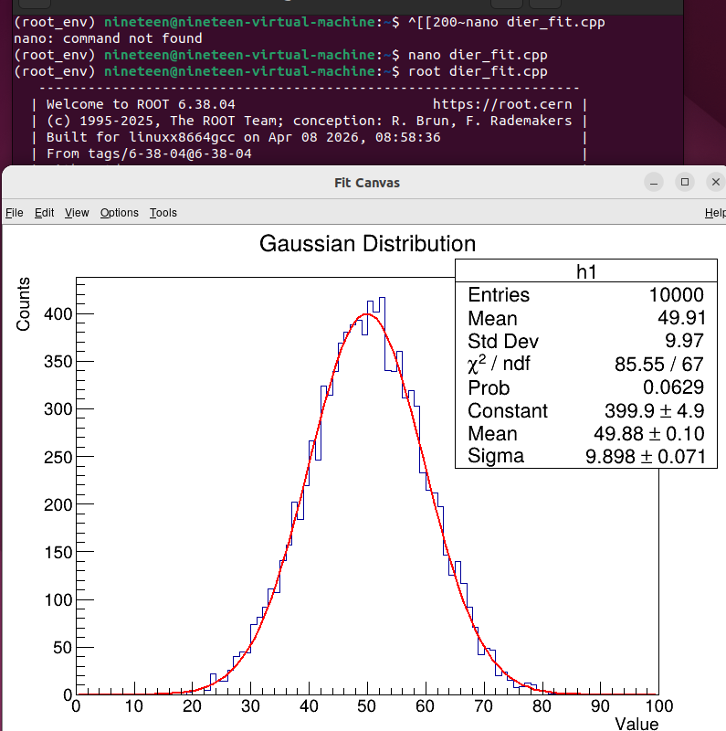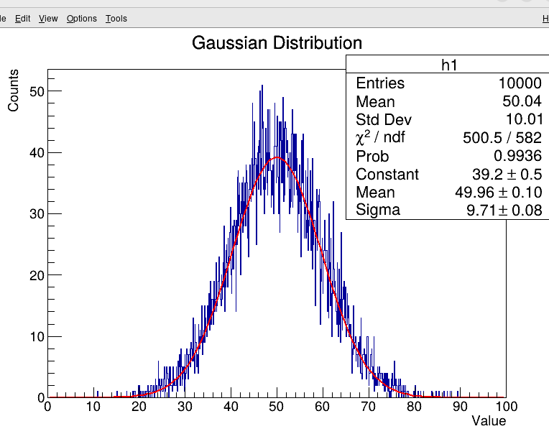
int N = 10000, int nBins = 50 int N = 2000, int nBins = 100
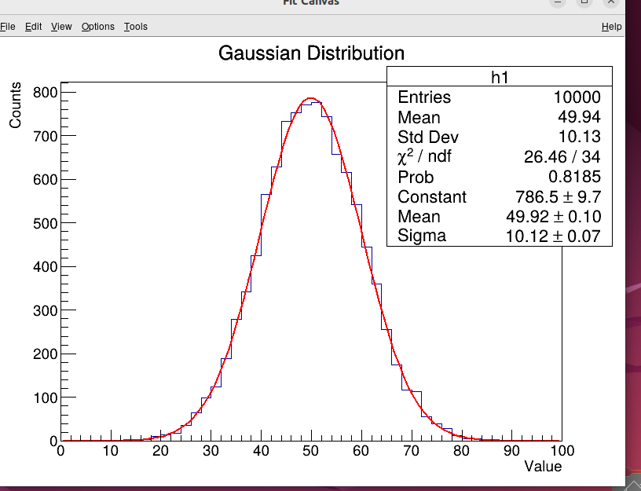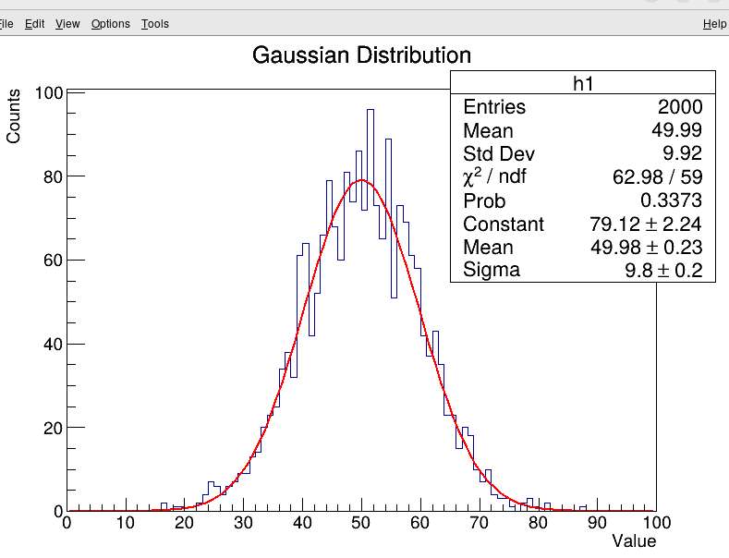
int N = 100, int nBins = 100
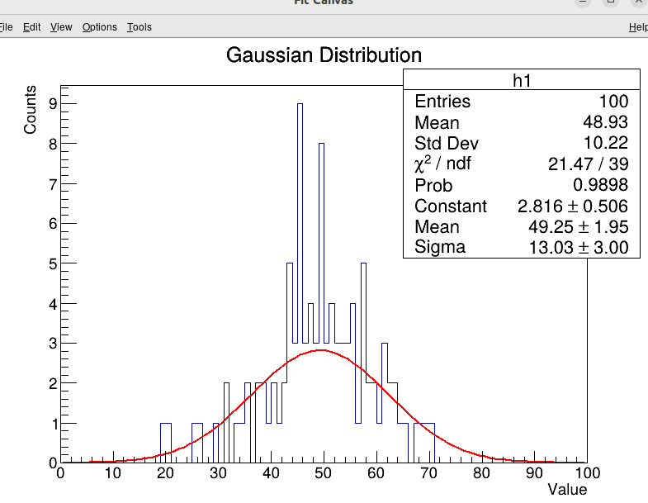

结论
样本量 N 越大，拟合参数的统计误差越小，结果越稳定可靠。N越小偶然涨落显著，拟合结果不可靠。
分箱数 bins 适中时拟合效果最佳，卡方/NDF 最接近 1。bins 过少会丢失信息，bins 过多会导致每个箱子统计量不足，每个 Bin 分配到的事件数极少，这会导致相对统计误差急剧增大，直方图呈锯齿状。

- 简述插值和拟合的区别，试各举一例应用以及常见的插值和拟合的原理，如何评估拟合质量的优劣？
插值 ： 认为你手里的数据点是 100% 精确的，没有任何误差。实例：图像缩放， 当你把一张马赛克画质的照片放大时，计算机并不知道新增的像素该填什么颜色。它就会利用周围已知像素的颜色值，通过插值算法，计算出中间过渡点的颜色，从而让图像看起来平滑。
拟合： 认为你手里的数据点包含了测量误差（噪声）。实例： 测量电阻。 实验中你测了 10 组电压和电流的数据，并在坐标纸上打点。由于万用表的误差，这些点绝不可能完美地在一条直线上。你会用拟合算法画出一条最顺滑的直线，这条直线的斜率就是最精确的电阻值。

卡方：高能物理界最金贵的指标。它的值越接近1，拟合效果越好（通常认为 0.5 到 1.5 之间是可接受的）。
残差分析：拟合输出的每个参数都附带一个误差。一个优秀的拟合，其残差图应该在0刻度线上下做毫无规律的、均匀的随机跳动。
决定系数：统计学中常用。取值范围在0到1之间。越接近1，说明拟合曲线对数据的解释能力越强。

- 简述目前已知的基本粒子,简述粒子的分类,各类粒子的共同属性,并举出各类粒子中至少三种实例。
1. 费米子（构成物质的基石）
共同属性： 自旋为半整数，严格遵守泡利不相容原理（即不能有两个费米子处于同一量子态）。
分类
夸克 (Quarks)： 参与所有四种基本相互作用（尤其是强相互作用），带有分数电荷。受“夸克禁闭”限制，无法孤立存在。例：上夸克、下夸克、奇夸克。
轻子 (Leptons)： 不参与强相互作用。例：电子、μ子、电子中微子。
2. 玻色子（传递作用力与赋予质量的媒介）
共同属性： 自旋为整数，不遵守泡利不相容原理（允许多个粒子处于同一量子态）。
分类
规范玻色子：例：光子（传递电磁力）、胶子（传递强核力）、W玻色子与Z玻色子（传递弱核力）。
标量玻色子（赋予粒子质量）：例：希格斯玻色子（通过希格斯机制赋予其他基本粒子质量）。

4、为什么径迹探测器主要通过电磁相互作用力测量粒子信息？
1.强相互作用具有破坏性（轨迹短）： 强相互作用为短程力，一旦发生通常会导致非弹性碰撞，使入射粒子瞬间产生强子簇射并被吸收，无法形成长而清晰的单一径迹。
2.弱相互作用截面过小（无信号）： 弱相互作用发生概率极低（如中微子），粒子会直接无痕穿透探测器物质，无法产生用于记录的有效信号。
3.电磁相互作用的非破坏性与连续性：
电离留痕： 高能带电粒子在穿过探测器物质时，通过长程库仑力与核外电子发生持续的电离作用，在路径上留下一连串的“电子-离子对”。
动量守恒： 每次电离造成的能量损失极微小，粒子能保持原有的动量和方向继续飞行。
信号提取： 留下的电离电荷在探测器高压电场中漂移并被收集，转化为前端电路可读的电信号，最终重构出连续的粒子径迹。

